
МИНОБРНАУКИ РОССИИ
Федеральное государственное бюджетное образовательное учреждение высшего образования
«МИРЭА – Российский технологический университет»
РТУ МИРЭА
Институт кибербезопасности и цифровых технологий (ИКБ)
КБ-2 «Информационно-аналитические системы кибербезопасности»

ОТЧЕТ О ВЫПОЛНЕНИИ ИНДИВИДУАЛЬНОГО ЗАДАНИЯ №2
В РАМКАХ ДИСЦИПЛИНЫ «Принципы построения, проектирования и эксплуатации информационно-аналитических систем»

Выполнил:
Студент 3-ого курса
Учебной группы БИСО-02-22
Зубарев В.С.
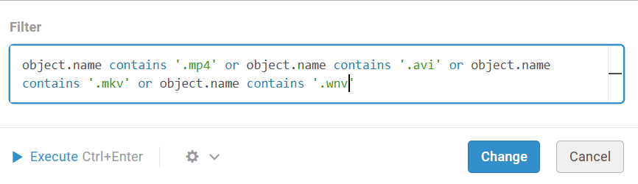
Рисунок 1 - фильтр поиска видеозаписей
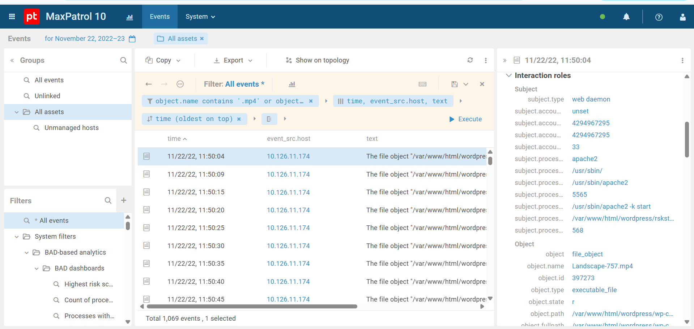
Рисунок 2 – компьютер загружающий видео трафик
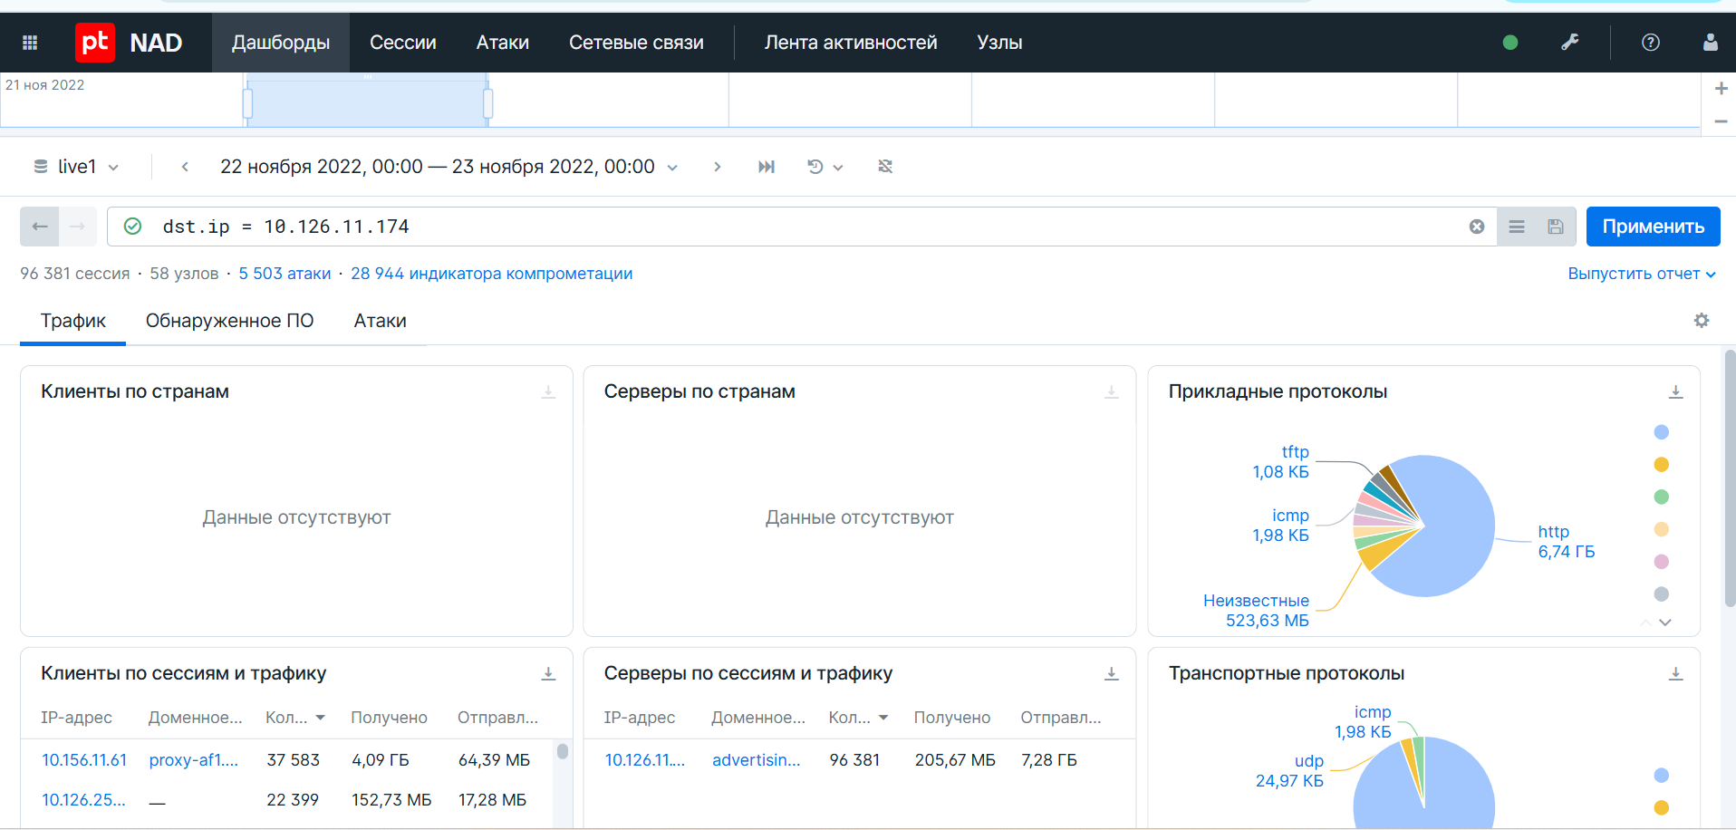
Рисунок 3 - справка по целевому устройству
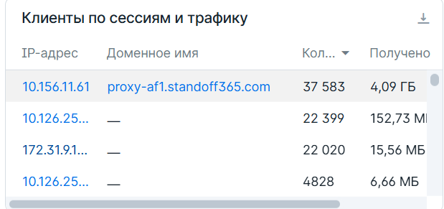
Рисунок 4 - выявление моста загрузки
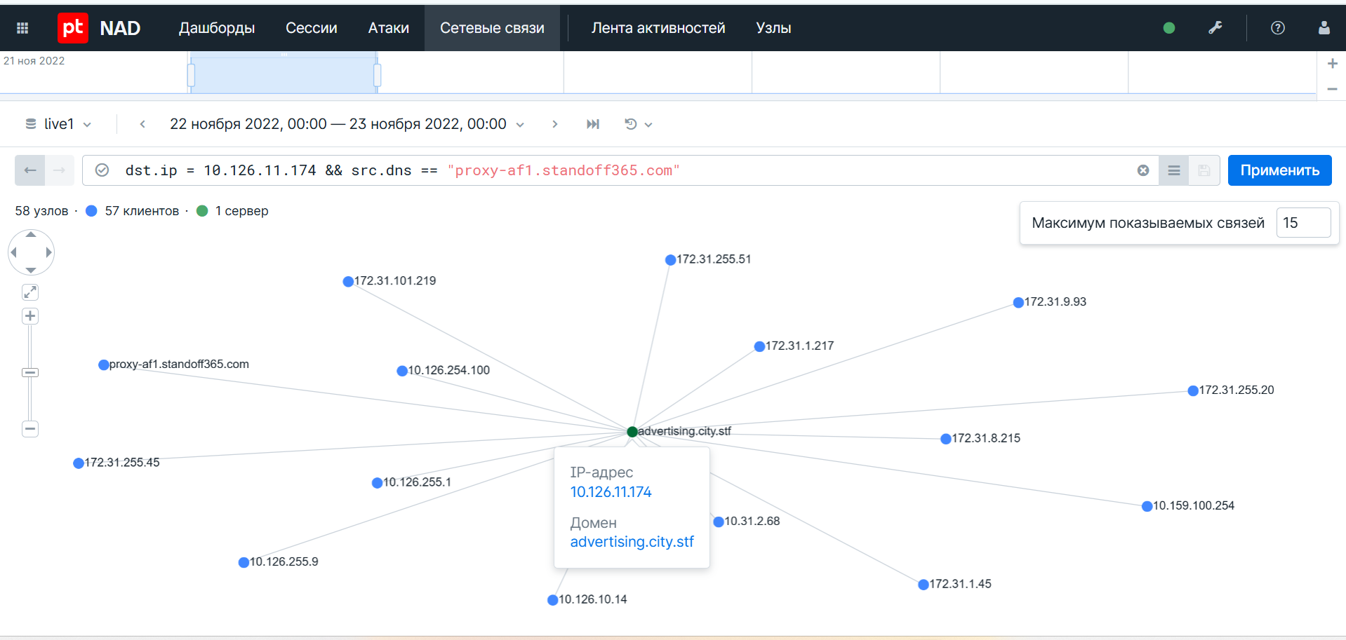
Рисунок 5 - граф связей для целевого устройства

